ТАТАРСТАН РЕСПУБЛИКАСЫ  АЛАБУГА  МУНИЦИПАЛЬ РАЙОНЫның  бәйсез бәя бирү буенча  ИҖТИМАГЫЙ СОВЕТЫ  423603, Алабуга шәҺәре, Нефтьчеләр пр., 30  тел. 3-11-76, факс.3-82-52 | 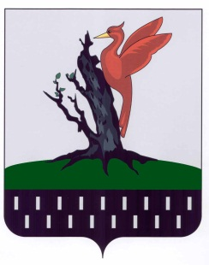 | РЕСПУБЛИКА ТАТАРСТАН  ОБЩЕСТВЕННЫЙ СОВЕТ  ЕЛАБУЖСКОГО МУНИЦИПАЛЬНОГО  РАЙОНА ПО НЕЗАВИСИМОЙ ОЦЕНКЕ  423603 г.Елабуга, пр.Нефтяников, 30  тел. 3-11-76, факс.3-82-52

К А Р А Р Р Е Ш Е Н И Е

№ 3 10 декабря 2018г

О выборе
организации-оператора
на оказание услуг по сбору,
обобщению и анализу информации
для независимой оценки качества

С целью формирования в 2019 году независимой оценки качества
оказания социальных услуг организациями, осуществляющими деятельность
на территории Елабужского муниципального района, Общественный совет по проведению независимой оценки качества условий оказания услуг организациями в сфере культуры и образования

РЕШИЛ:

1. Определить Некоммерческое партнерство «Институт социально- экономических исследований» в качестве организации-оператора
по сбору, обобщению и анализу информации о качестве оказания
социальных услуг организациями, осуществляющими деятельность
на территории Елабужского муниципального района.

2. Рекомендовать Исполнительному комитету Елабужского
муниципального района предусмотреть финансирование
деятельности организации-оператора на оказание услуг по сбору,
обобщению и анализу информации о качестве оказания услуг
учреждениями, включенными в перечень оцениваемых организаций
на 2019 год.

Председатель К.С. Сысоев

